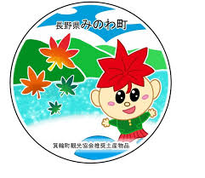
箕輪町ポルトガル語ニュースレター 令和８年７月
Informativo Julho de 2026
Prefeitura de Minowa 箕輪町役場
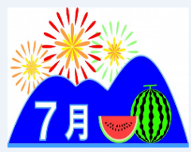
O Informativo é publicado mensalmente pela prefeitura de Minowa.
〒399-4695 Nagano-ken.Kamiina-gun. Minowa-machi. Oaza Naka Minowa ,10298.
399-4695 長野県上伊那郡箕輪町大字中箕輪10298
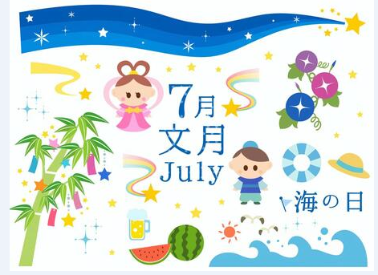
TEL:0265-79-3111 / 0265-79-3154

[Comunicado aos estrangeiros residentes em Minowa]

ATENÇÃO ! Continuamos atendendo pelos aplicativos e o QR Code abaixo !!
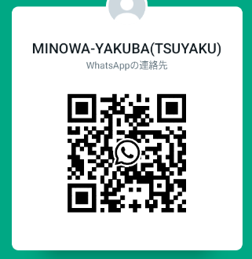
Àqueles que desconhecem, a Prefeitura de Minowa disponibiliza de meios de comunicação através de:
●Line

●Ｗhats App


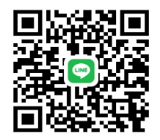
●Messenger
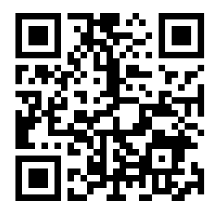
(Minowa-Yakuba)


Notícias/Informações/Comunicados importantes da cidade no FACEBOOK

Enviamos notícias/informações atualizadas da Prefeitura de Minowa através do Facebook
aos estrangeiros. Por favor, confirmem através de [ Minowa News ] no Facebook.
Obs.: Também temos e-mail para atendimento aos estrangeiros : tabunka@town.minowa.lg.jp

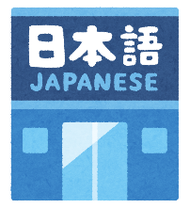
まちで にほんごの きょうしつ あります。[Aula de japonês]
◇TeL：070-5077-2420
◇Mail :m.tabunka@gmail.com
◇LINE：https://line.me/ti/p/rhMKeSYmL2
◇WHATSAPP：https://wa.me/qr/5JEBYX7J2XH5H1
◇MESSENGERhttps://m.me/61574885471583?source=qr_link_share
※さいしょに かならず れんらく してください！！Por favor, Ligue antecipadamente!
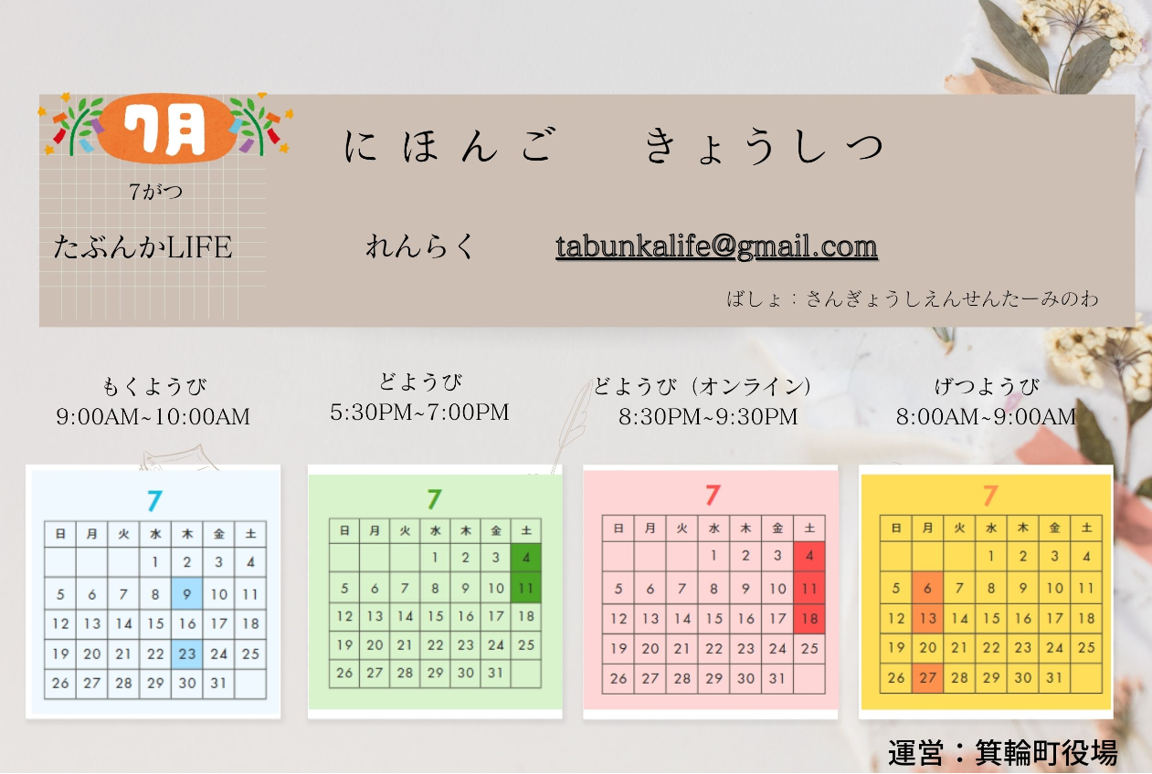

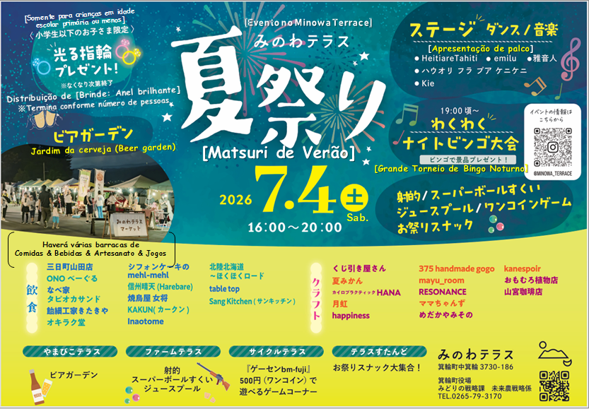

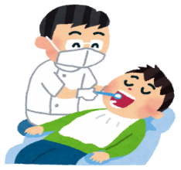
Comunicado sobre [Exame dentário (gratuíto) para adultos]

Às pessoas com idades de 21, 31, 41, 51, 61, 71 anos este ano, será enviado um
¨Cupom Odontológico gratuíto¨que pode ser utilizado em clínicas dentárias designadas
no distrito de Kamiina. Período: 2026/Junho ～ 2027/Fevereiro
＊(Se estiver grávida, use o cupom (cor rosa) de Exame Odontológico gratuíto para mulheres grávidas).
Foi comprovado que a doença periodontal está associada a diabetes, doenças cardíacas e demência. Prevenir doenças na boca ajuda a proteger a saúde geral.
＊Conteúdo do exame: Consulta, exame bucal (saliva), raio-x, exames odontológicos.
[Termômetro
de mercúrio]

Produto
[Monitor de pressão arterial de mercúrio]
[Tubo/Lâmpada fluorescente]
[Baterias/Pilhas]
Não descarte estes ítens no saco de lixo designado!!(lixo queimável, plásticos, etc)
Tenha cuidado ao descartar resíduos que contenham mercúrio!!
Se os resíduos contendo mercúrio não forem devidamente separados e descartados, há o risco de que as instalações de descarte de resíduos parem de aceitá-los.
Atualmente, a cidade de Minowa está coletando resíduos contendo mercúrio, separando-os da seguinte forma, solicitamos sua colaboração.
Por favor, descarte lâmpadas incandescendes, lâmpadas LED e tubos fluorescentes quebrados como¨não queimáveis¨.
Método de coleta: ※Por favor, coloque suas lâmpadas fluorescentes no ponto de coleta designado nos 2 dias de coleta específicos por ano. Lâmpadas fluorescentes quebrados devem ser descartados como lixo não queimável. ※Termômetros de mercúrio, monitores de pressão arterial de mercúrio e baterias tipo botão devem ser levados ao posto de coleta designado nos 2 dias anuais (coleta de pilhas secas (que contém mercúrio)). Além disso, termômetros de mercúrio, monitores de pressão arterial de mercúrio e baterias tipo botão são recolhidos na Prefeitura. Também coletamos ¨baterias de íons de lítio¨, ¨cigarros aquecidos com baterias embutidas, cigarros eletrônicos¨de¨pilhas secas, materiais que contenham mercúrio¨.(Prefeitura de Minowa/Balcão 11)
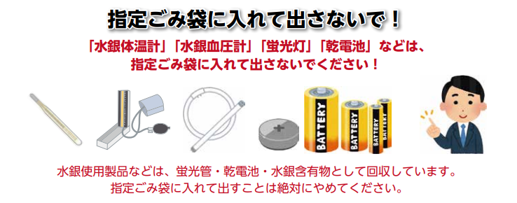

Prefeitura de Minowa/Setor do Meio Ambiente e Higiene (Seikatsu Kankyou-ka) Tel.: 0265-79-3154.
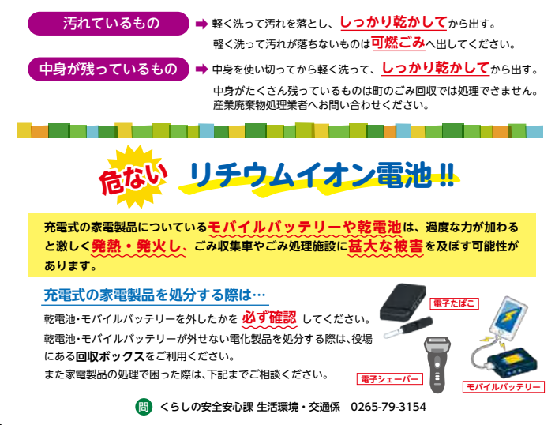
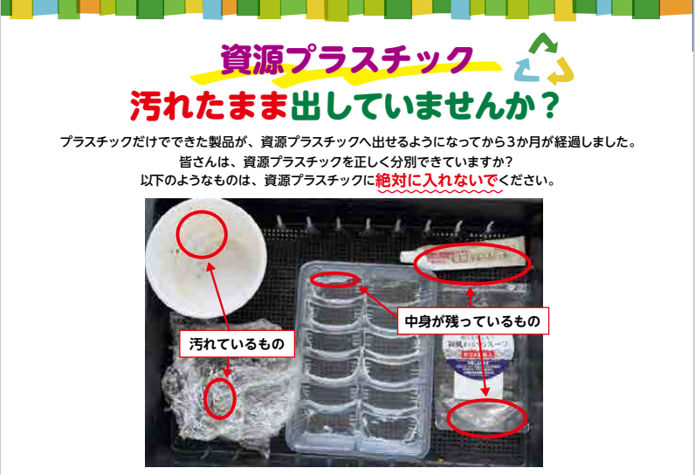
Divisão de Segurança e Proteção de Vida/Setor de Meio Ambiente/Transporte-Prefeitura de Minowa
Use o conteúdo completamente antes de lavar levemente e secar bem antes de descartar.
Se houver muito conteúdo restante, não pode ser processado pela coleta de lixo da cidade.

Bateria de íon de lítio !!
Cigarro eletrônico
Bateria móvel
barbeador
elétrico
Quando descartar aparelhos eletrônicos recarregáveis…
Certifique-se sempre de remover as pilhas e baterias móveis.
Se não puder remover as pilhas e baterias móveis de um aparelho eletrônico, utilize as caixas de reciclagem disponíveis na prefeitura.
Em caso de dificuldades ao descartar aparelhos eletrônicos, entre em contato conosco abaixo para obter orientação.

As baterias recarregáveis ou pilhas presentes nos eletrodomésticos podem superaquecer e pegar fogo violentamente se submetidas a uma pressão excessiva, causando danos significativos aos caminhões de coleta de lixo e instalações de tratamento de resíduos.

Recipiente com sujeira persistente
Recipiente sujo
Lave levemente para remover a sujeira e seque bem antes de descartar.
Se a sujeira não sair com a lavagem leve, descarte como lixo queimável.

Perigo!
Desde o ano passado produtos feitos inteiramente de plástico
podem ser descartados como plásticos recicláveis.
Mas...Será que todos estão separando corretamente os plásticos recicláveis?
Os seguintes itens nunca devem ser descartados como plásticos recicláveis:
Plásticos recicláveis!
"Projeto [Férias de Verão]"
Você não está descartando recipientes sujos?
Recipientes sujos
Recipientes com sujeira persistente
